ALBERTO GODOY BORREGO
MANUAL DEL USUARIO

Contenido
1. Inicio 2
2. QUIENES SOMOS 6
3. FORO DE CINEMA 7
4. PRODUCTOS 8
4.1. RESUMEN DE COMPRAS 10
4.2. VER COMPRAS REALIZADAS 11
5. ENTRADAS 12
5.1. SESIONES 13
5.2. VER COMPRAS REALIZADAS 15
6. COMENTARIOS 16
7. BUSCADOR 17
8. DASHBOARD 18
8.1. VER 20
8.2. MODIFICAR 20
8.3. BORRAR 20
8.4. CREAR 21

- Inicio
Cuando iniciamos nuestra página principal nos aparecerá que nos cargará todos los espectáculos disponibles de nuestra aplicación web.
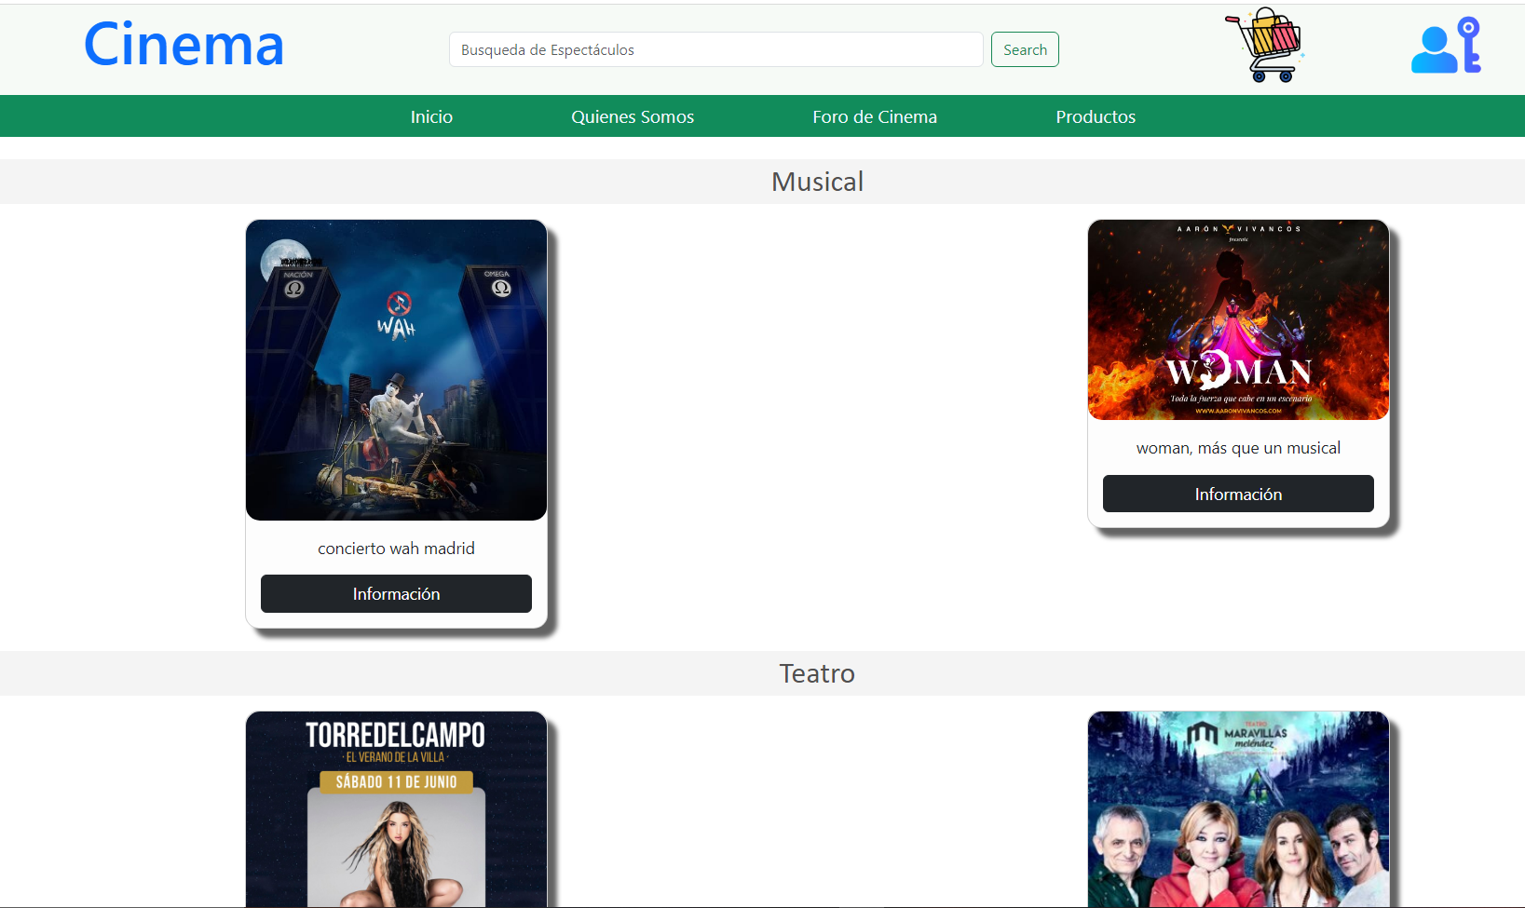
Vemos que en la parte principal tenemos un título con el nombre de la página web, un buscador que se encarga de buscador los espectáculos que concuerden con lo que introduzcas y dos imágenes.
Esas dos imágenes son enlaces que se nos re direccionará a las siguientes opciones.
- La primera imagen es una cesta que si pulsamos en ella que se nos re direccionará a una página y nos aparecerá los productos seleccionados de nuestra tienda de productos.
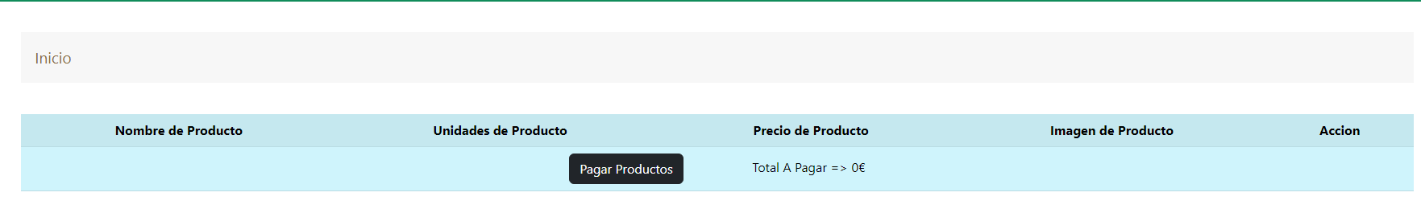
- La segunda imagen de Iniciar Sesión en nuestra aplicación que si pulsamos nos re direccionará a una página con un formulario para iniciar sesión en nuestra aplicación y si nos fijamos hay un enlace debajo que si pulsamos en ese enlace nos manda a la página para registrarnos en la página web.
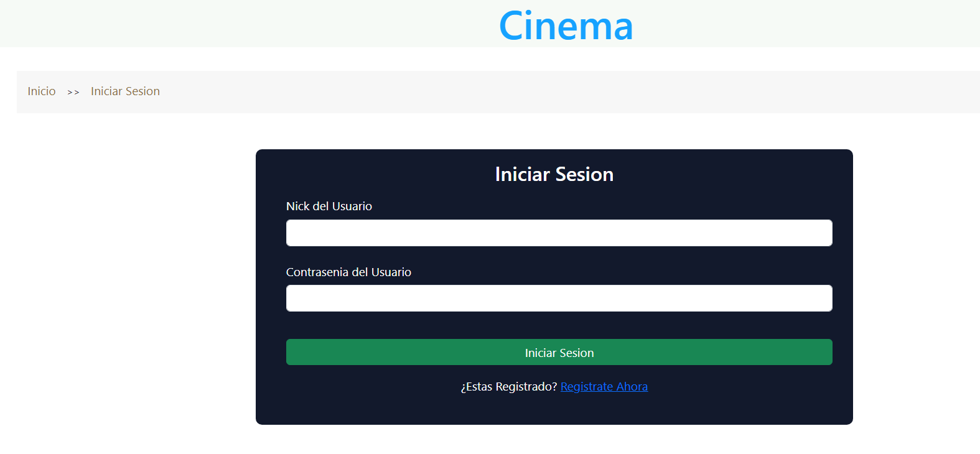
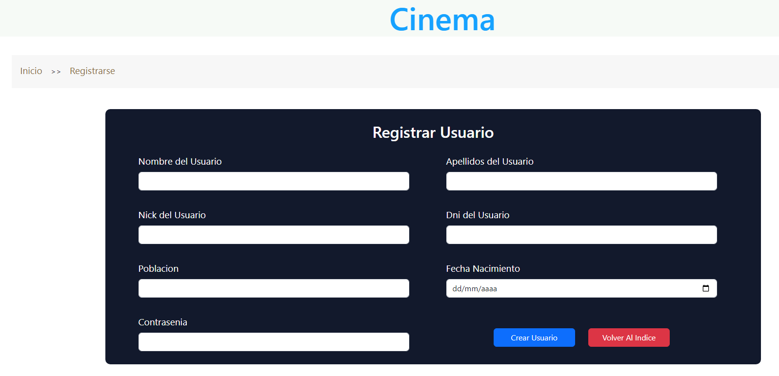
Una vez registrado en nuestra aplicación nos aparecerá cuadro con el Nick del usuario registrado y que si lo desplegamos aparecerá las siguientes opciones:
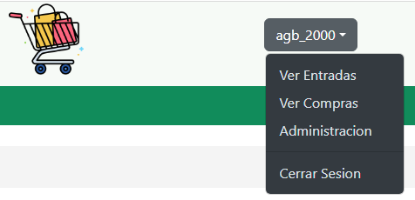

- Ver Entradas = Nos muestra todas las entradas compradas que ha comprado el cliente en una tabla y podrás descargarte esas entradas.
- Ver Compras = Nos muestra todas las compras que hemos en la tienda de productos en una tabla y esas compras lo podrás descargar.
- Administración = Esto solo les aparece a los usuarios que tengan el rol de administrador. Lo manda a la página de gestión de datos de la aplicación web.
- Cerrar Sesión = Nos quita el usuario registrado.
Debajo nos aparecerá una navegación con los sitios más importantes de mi página web. Está formado por:
- Inicio = Nos manda a la página de Inicio.
- Quienes Somos = Nos manda a una página con información sobre mi página web.
- Foro de Cinema = Nos manda a un foro donde los clientes pueden comunicarse con otras personas.
- Productos = Nos manda a la tienda de productos.
Nos aparecerá en un el contenido principal de la aplicación los espectáculos disponibles que hay hasta el momento. Nos aparecerá en forma de tarjeta con un sombreado de fondo y nos mostrará:
- Imagen del espectáculo
- Nombre del espectáculo
- Botón que nos manda a una página con toda la información del espectáculo.
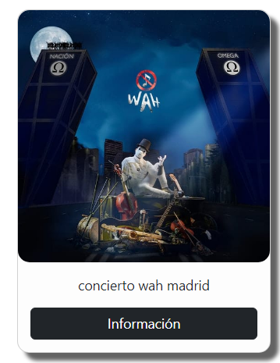
Por ultimo de la página de inicio nos aparecerá un pie de página que nos muestra los enlaces más importantes y el contacto de nuestra página web:
- Enlace
  - INICIO
  - ACERCA DE NOSOTROS
  - PRODUCTOS
- CONTACTO
  - DIRECCIÓN
  - TELÉFONO
  - EMAIL
Y al final nos muestra un copyright con el texto de (2023 CINEMA!! REALIZADO POR ALBERTO GODOY BORREGO).
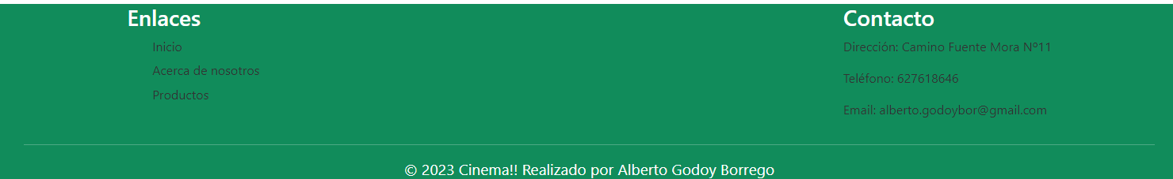

- QUIENES SOMOS
Si no pulsamos en el botón de Quienes Somos, nos aparecerá una imagen y la información de la página web CINEMA. Cuando abrimos esa página nos aparecerá la información y la imagen en una animación que nos mostrará información acerca de nosotros de que los que hacemos en esa empresa.
La información que nos muestra está dividida de la siguiente manera:
- ¿Qué es Cinema?
- Funciones.
- Consejos para Convertirte en un Empresario de Espectáculos.
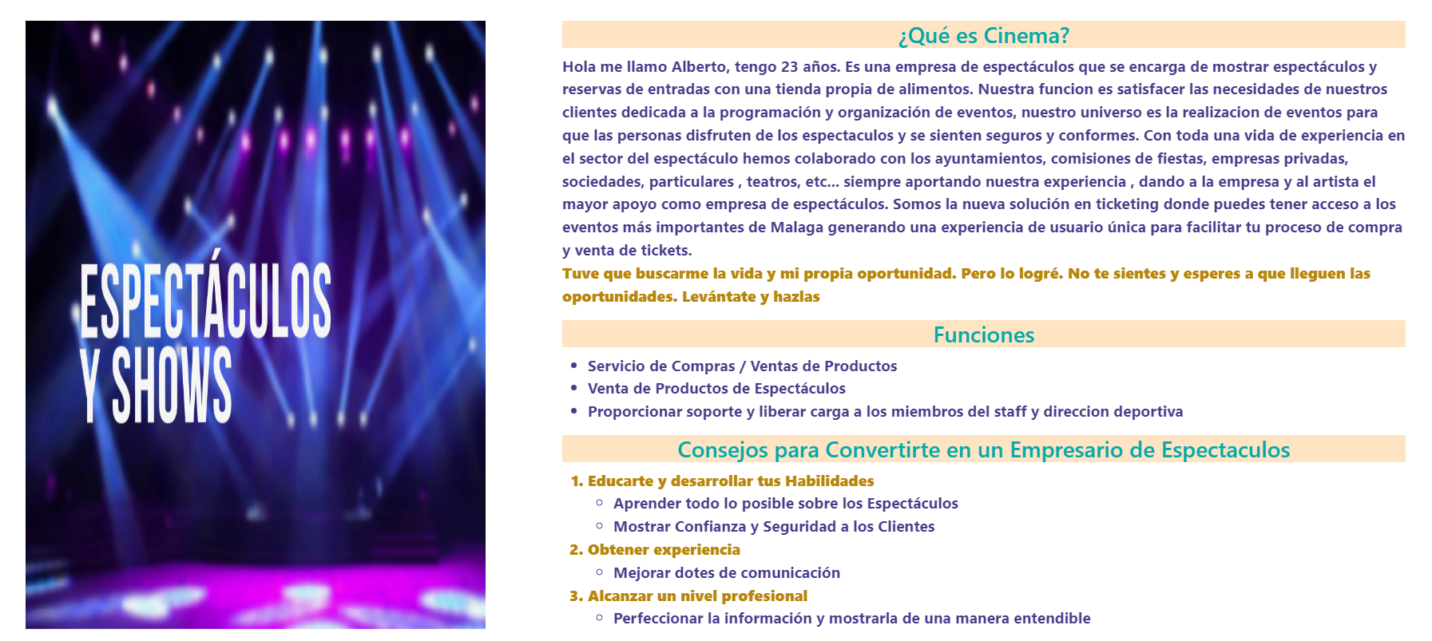

- FORO DE CINEMA
Si pulsamos en el enlace de foro de cinema nos aparecerá en forma de tabla todos los temas creados hasta el momento. Ahora si pulsamos en el icono de la columna acciones o en el título del foro nos mandará a mostrar todo el contenido de ese tema del foro.
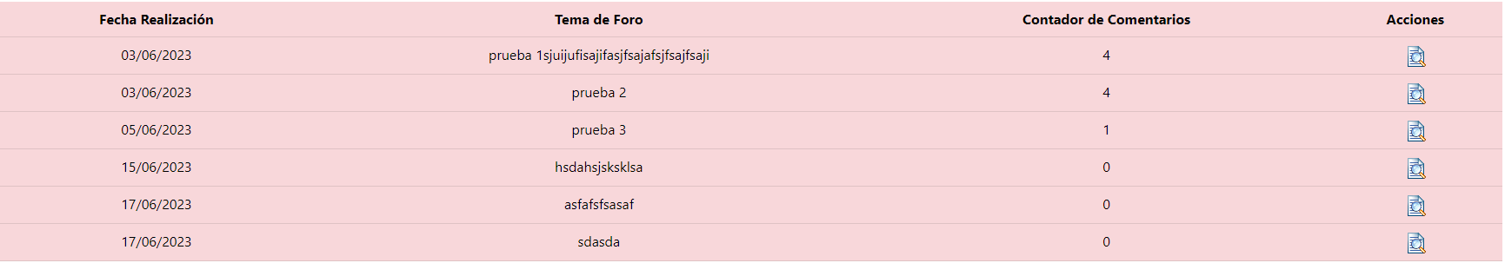
En la tabla nos mostrará las siguientes columnas
- Fecha Realización
- Tema del foro (Si pulsamos nos manda al contenido del foro)
- Contador de Comentarios
- Acciones (Si pulsamos nos manda al contenido del foro)
Antes de la tabla nos aparecerá una barra de ubicación donde nos mostrará donde nos encontramos.
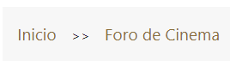
Si estamos con el rol de administración nos mostrará un botón que para añadir un tema al foro y si pulsamos nos mandará a un formulario para poder crear el nuevo foro.
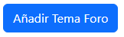
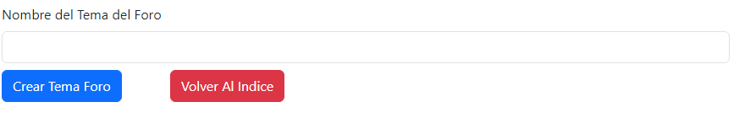
Ahora si pulsamos en el icono de la lupa o en el título de la lupa nos mandan a una página donde nos aparecerá el contenido correspondiente de ese tema que haya creado los usuarios en forma de tarjeta y el título del tema del foro que ha seleccionado. En la tarjeta nos mostrará los siguientes elementos:
- Usuario que haya el comentario.
- La fecha de publicación.
- Contenido del comentario.
Para poder añadir un comentario tenemos que pulsar en el botón de añadir comentarios. Que nos mandará a una página con un formulario para añadir un comentario.
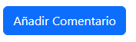
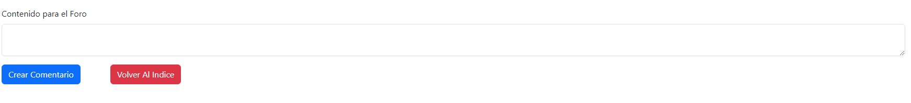
Cuando estés con el rol de administrador en las tarjetas de los comentarios aparecerá un botón de borrar comentario en cada uno de las tarjetas eso solo aparecerá al usuario que tengan el rol de administrador.
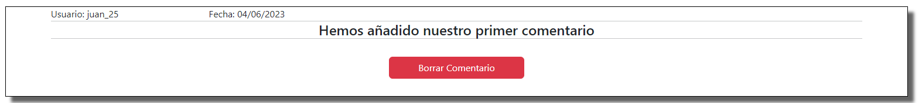

- PRODUCTOS
Estamos en la tienda de productos que nos aparecerá todos los productos disponibles que hay en la tienda, nos mostrará los productos en forma de tarjeta con un sombreado de fondo cuando nos muestre los productos nos aparecerá un botón ese botón se va a encargar de añadir productos a la cesta. Ese botón se hará visible cuando haya un usuario registrado y las unidades del proyecto sea mayores que 0.
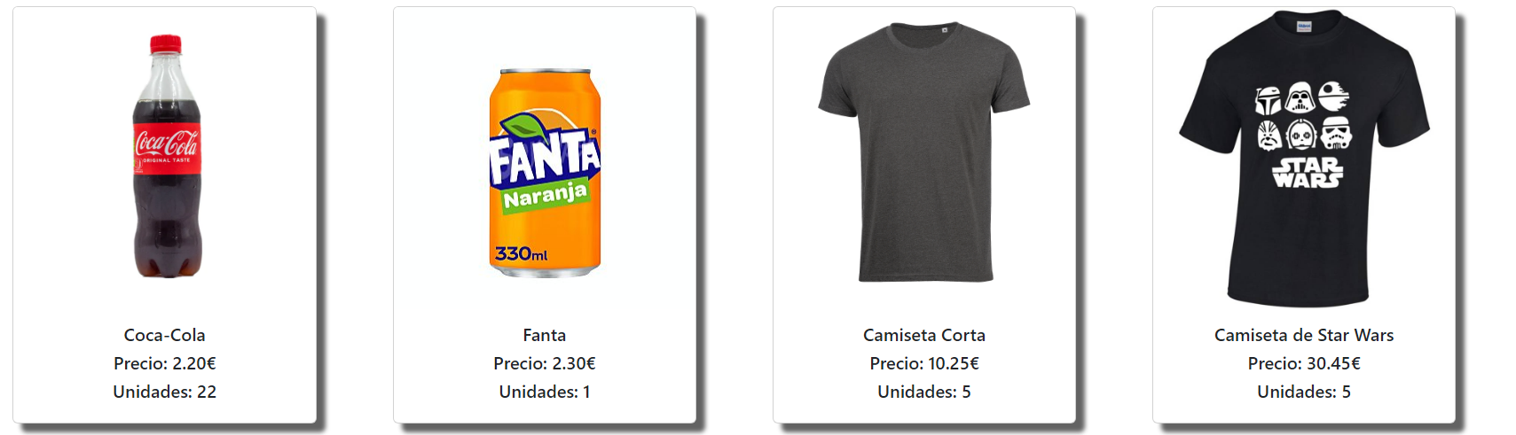

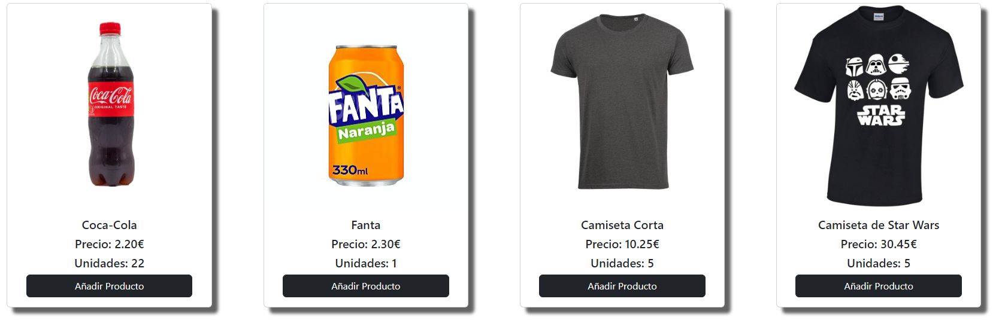

Si queremos añadir un producto a la cesta tenemos que pulsar el botón de añadir producto y se nos añadirá a la cesta de la compra que para irnos a la cesta de la compra tenemos que pulsar en la imagen del cesto de la compra.
Con que solo pulses una vez al botón de añadir productos una vez ya se añadirá automáticamente.

Cuando pulsemos en esa imagen nos llevará al apartado de ver los productos en la cesta y nos mostrará los productos que hemos añadido a la cesta en forma de tabla. Luego en la tabla aparecerá dos cosas importantes:
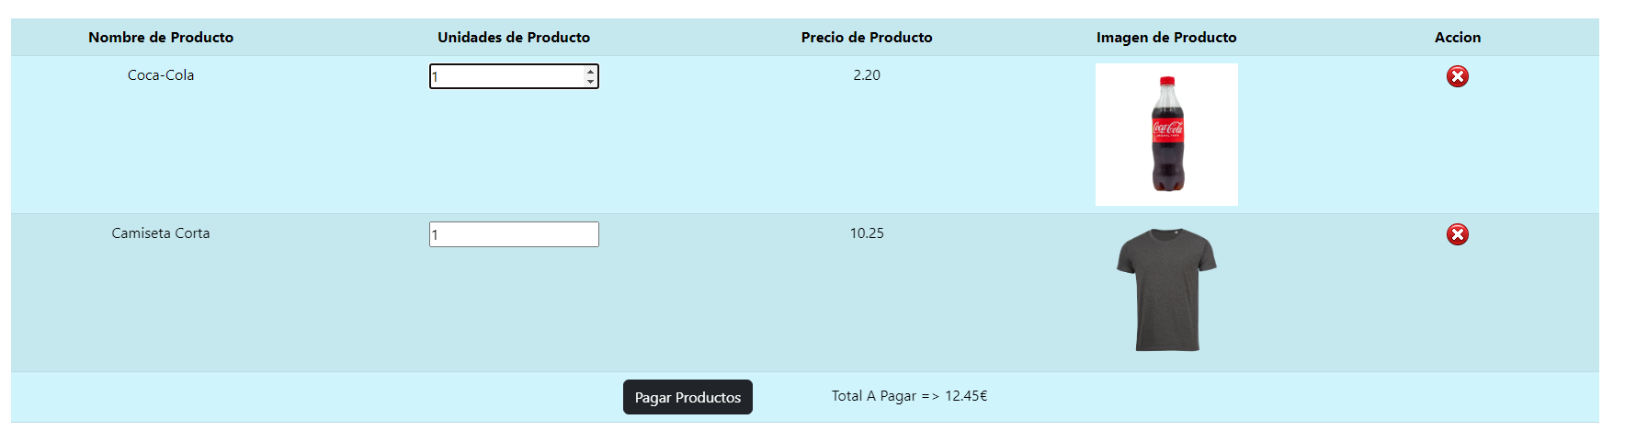
- En la tabla aparecerá un campo de tipo NUMBER donde el usuario podrá establecer el número de unidades del producto y se validará de que no se supere el máximo.
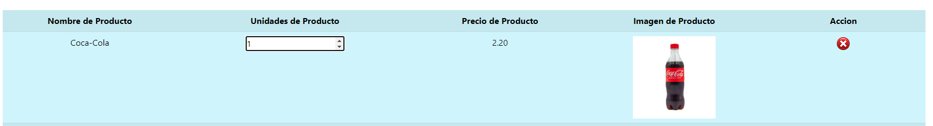
- Luego al final tenemos un icono de eliminar el cual se encarga de eliminar el producto de la cesta de la compra.
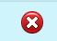
- Al final de la tabla nos aparecerá un botón para pagar los productos una vez validados y a la derecha aparecerá un texto con el total a pagar.
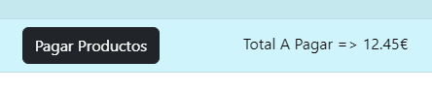
  - RESUMEN DE COMPRAS
Una vez que hayamos comprado los productos que hemos establecido nos mandará a la página de resumen de ventas de productos donde nos mostrará la compra realizada en forma de tarjetas y con nuestra barra de ubicación.
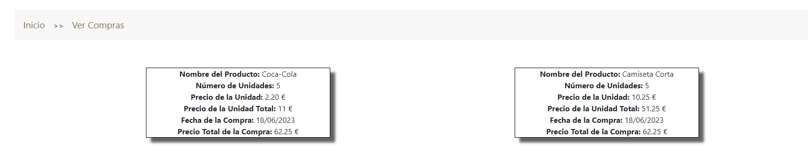
Al final vemos que nos encontramos dos botones:
- Botón de Descargar: El cual se encarga de descargar la compra hemos realizado en un PDF.
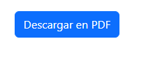
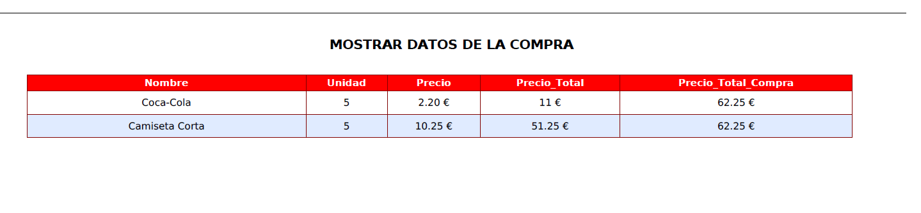
- Volver al Inicio: El cual se encarga de dirigirnos al inicio de la página.
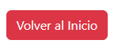
  - VER COMPRAS REALIZADAS
Cuando hemos realizado una compra de productos y si quieres volver a visualizar la compra, tenemos que dirigirnos a la cabecera de la página y donde nos muestro nuestro usuario y la lista desplegable y si nos fijamos hay un apartado que se llama Ver Compras.
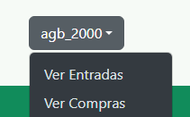
Si pulsamos en ese enlace nos re direccionará a una tabla donde nos mostrará todas las compras realizadas por ese usuario. Y con una caja de filtrado donde el usuario podrá filtrar por fecha
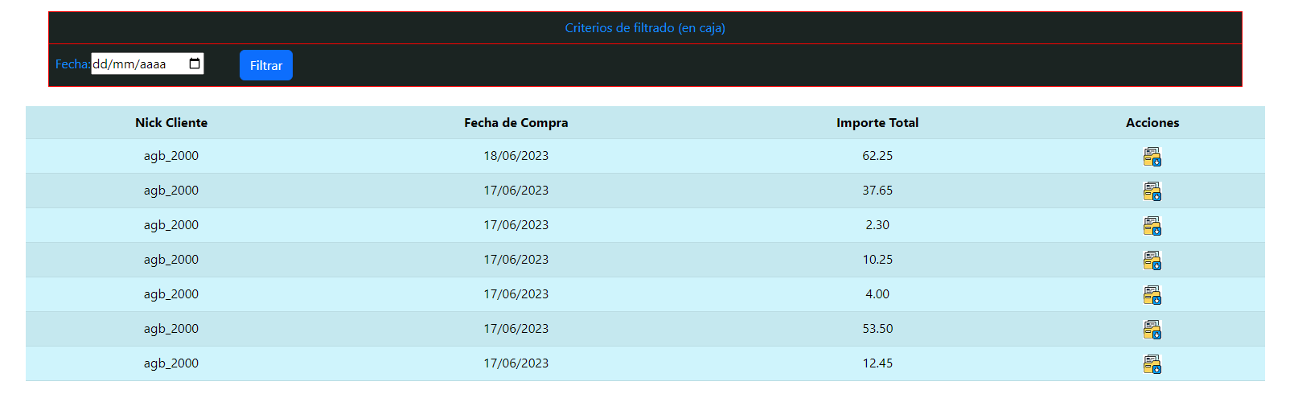
Si nos fijamos en la tabla vemos que tenemos un icono de descargar, ese icono se encarga de descargar la compra con los productos comprados.
- ENTRADAS
Si volvemos a la página de inicio nos mostrará los espectáculos que hay disponibles por lo que si pulsamos en el botón de INFORMACIÓN. Nos mandará a una página donde nos mostrará:
- Información ese espectáculo.
- Las sesiones disponibles.
- Los comentarios que se haya realizado de ese espectáculo.
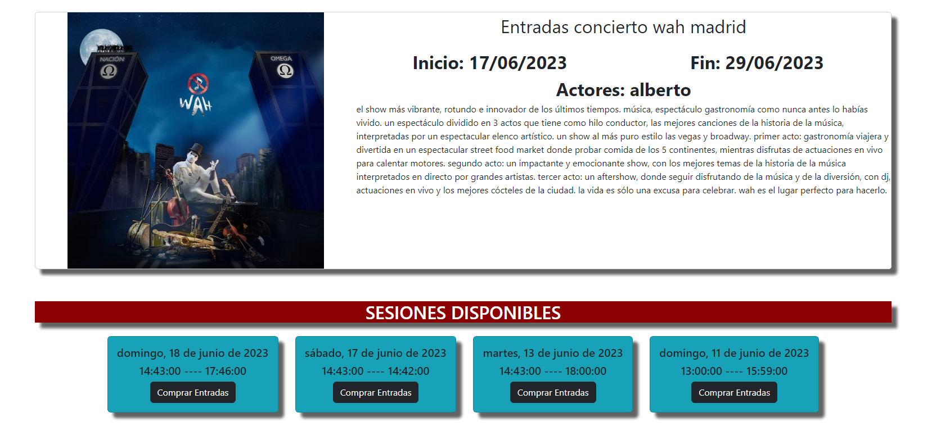
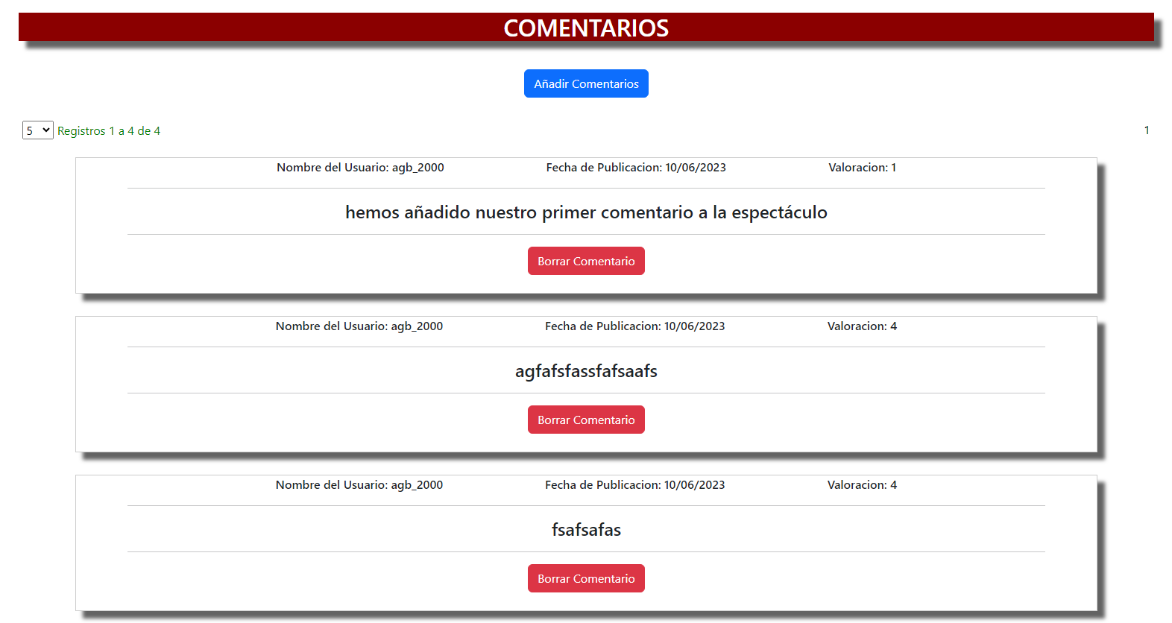

  - SESIONES
Cuando mostremos la información del espectáculo nos fijamos que hay un apartado de las sesiones disponibles hasta el momento. Nos mostrará la siguiente información:
- La fecha de realización de la sesión.
- El intervalo de tiempo de realización del espectáculo.
- Botón de comprar entradas.
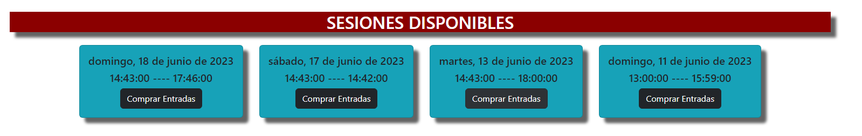
Si pulsamos en el botón de Comprar Entradas nos mandará a la página donde nos mostrará las butacas disponibles de la sala en esa sesión.
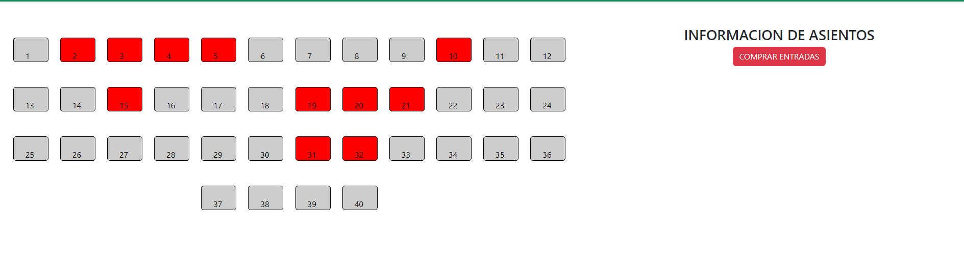
Si pulsamos en algunas de las butacas disponibles nos mostrará una información en la caja de derecha donde pone información de asientos.
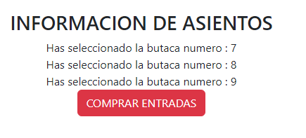
Si pulsamos en el botón de comprar entradas nos mandará a una página de resumen de entradas donde nos mostrará las entradas que hayamos comprado. Junto a los botones de descargar en PDF y el botón de volver al inicio.
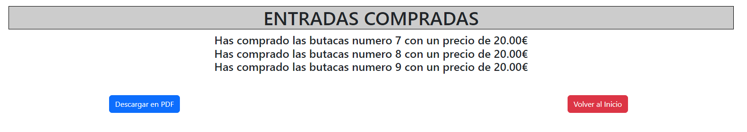
Si pulsamos en el botón de Descargar nos descargará un PDF con las entradas que hayamos comprado
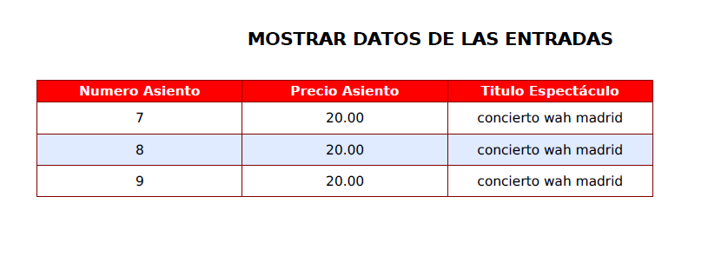

  - VER COMPRAS REALIZADAS
Cuando hemos realizado una compra de entradas y si quieres volver a visualizar la compra, tenemos que dirigirnos a la cabecera de la página y donde nos muestro nuestro usuario y la lista desplegable y si nos fijamos hay un apartado que se llama VerEntradas.
Si pulsamos en ese enlace nos re direccionará a una tabla donde nos mostrará todas las entradas compradas por ese usuario. Y con una caja de filtrado donde el usuario podrá filtrar por Espectáculo.
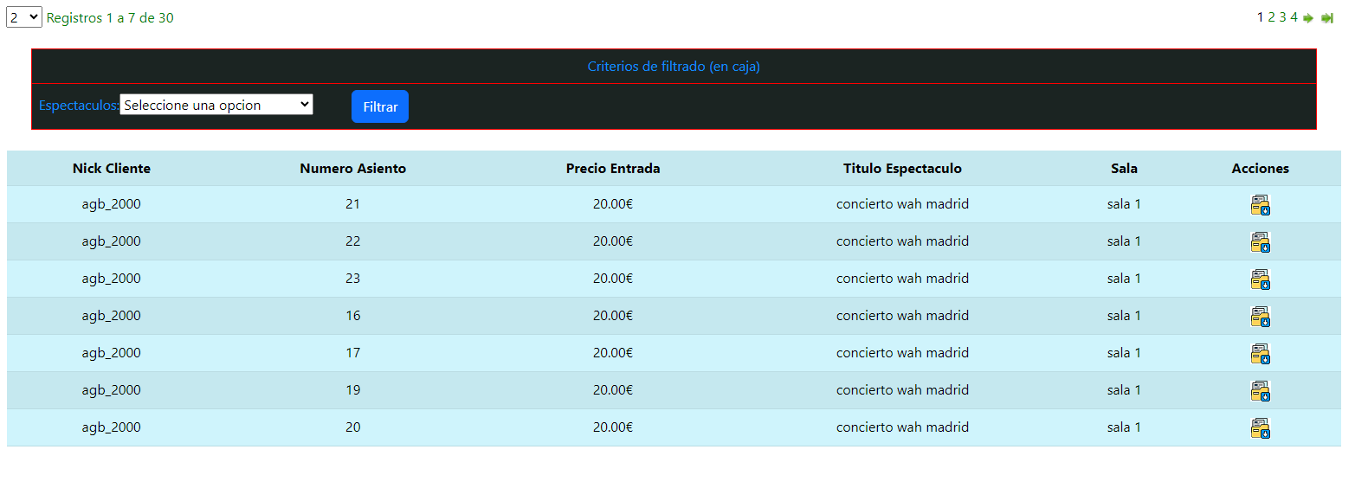
Si nos fijamos en la tabla vemos que tenemos un icono de descargar, ese icono se encarga de descargar la entrada de esa sesión.
- COMENTARIOS
Si nos fijamos en el apartado donde mostramos información del espectáculo, nos encontraremos una sección de comentarios donde el usuario podrá realizar un comentario del espectáculo. Nos mostrará los comentarios en forma de tarjeta.
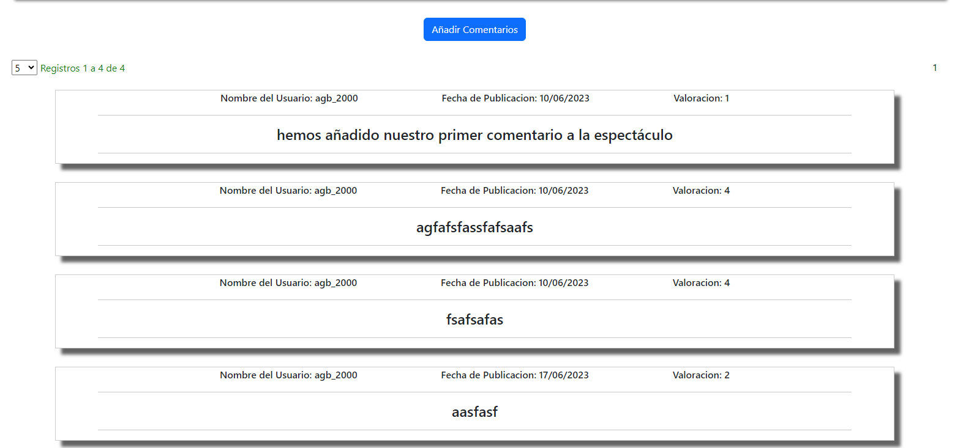
Si queremos añadir un comentario tenemos que pulsar en el botón de añadir comentario y se nos mandará a una página con un formulario para poder añadir un comentario.
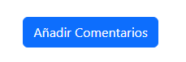
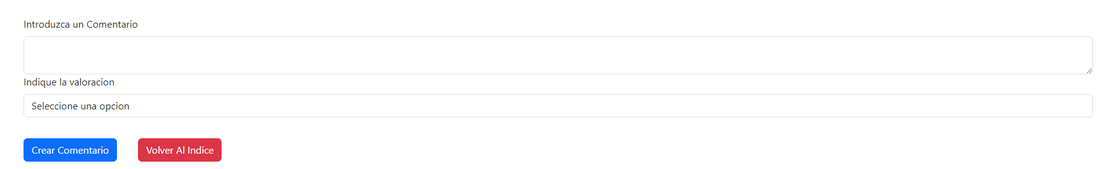
Si estamos con el rol de Administrador nos aparecerá un botón de borrar comentarios.
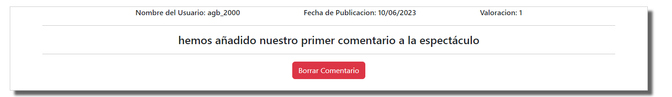
- BUSCADOR
Ahora vamos explicar cómo funciona el buscador, el buscador mostrará en una caja los espectáculos que concuerden con el texto que has introducido.
Se empezará a mostrar la caja cuando en buscador pongas al menos 3 letras como mínimo para mostrar las ocurrencias. Si deseas cambiar de texto vas a tener que salirte del buscador y volverte a introducir en el campo de texto.
En caso de que nos haya encontrado ocurrencias mostrará las ocurrencias.
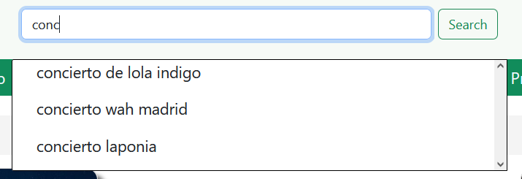
Si pasamos por encima de algunas de las ocurrencias se nos autocompletará en el campo de texto del buscador.
Ahora cuando pulsemos en el botón de buscar nos mandará a una página donde encontraremos las ocurrencias del campo de texto.
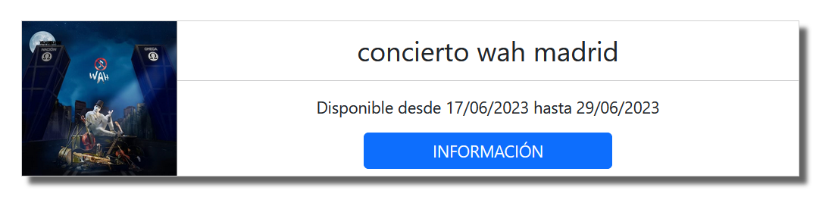
En caso de que no haya ocurrencia nos mandará a una página sin ninguna ocurrencia.
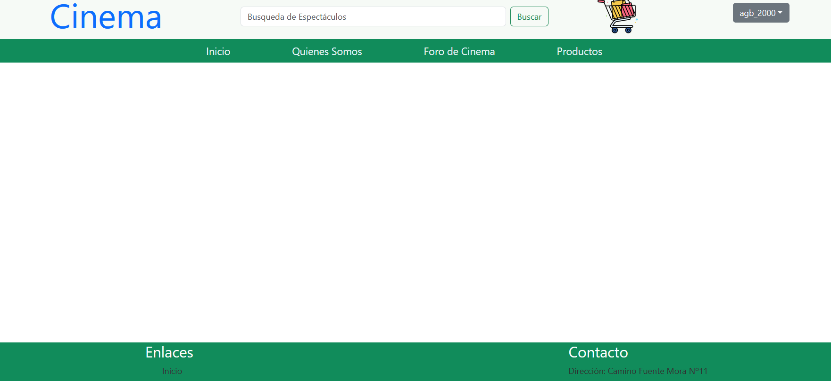
- DASHBOARD
Ahora vamos a explicar la página de administración el cual solo va a tener acceso para los usuarios que tengan el rol de administrador. Para acceder al apartado de administración. En la lista desplegable de nuestro usuario hay un enlace con el nombre de ADMINISTRACIÓN y nos cargará la tabla de categoría productos.
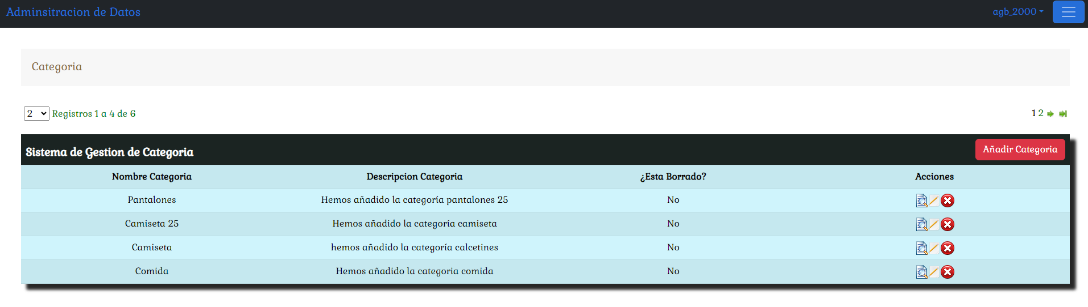
En todas las tablas van a tener siempre la misma opción de acciones para poder añadir, modificar, ver y borrar elementos de la base de datos. Esta va a ser la estructura en común de todas las páginas de la sección de administrador para controlar los datos.
Para ver todas las tablas que tenemos pulsar en el botón de las tres rayas y cuando pulsemos se nos abrirá la izquierda un menú donde nos mostrará todas las tablas.

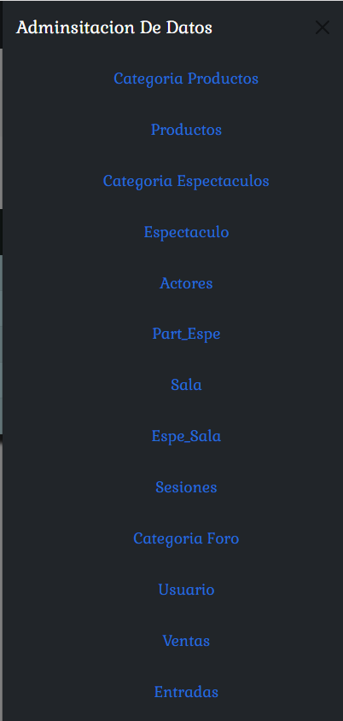
Si queremos salir de la sección de administrador arriba en nuestro nick de usuario tenemos una flecha que la pulsamos en ella se nos abrirá un despliegue con varias opciones y pulsa en la opción de Inicio.
  - VER
En cada tabla vas a obtener una serie de acciones o privilegios donde en este caso si pulsamos en este icono de Ver.
Donde mostraremos en un formulario con todos los campos deshabilitados la información de ese elemento.
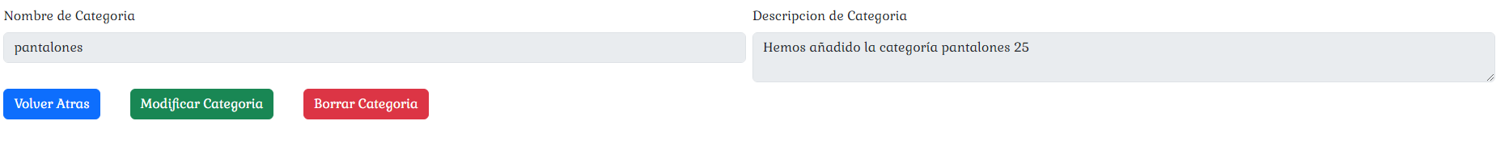
  - MODIFICAR
En cada tabla vas a obtener una serie de acciones o privilegios donde en este caso si pulsamos en este icono de Modificar.
Donde mostraremos en un formulario con todos los campos rellenos y habilitados con la información de ese elemento.
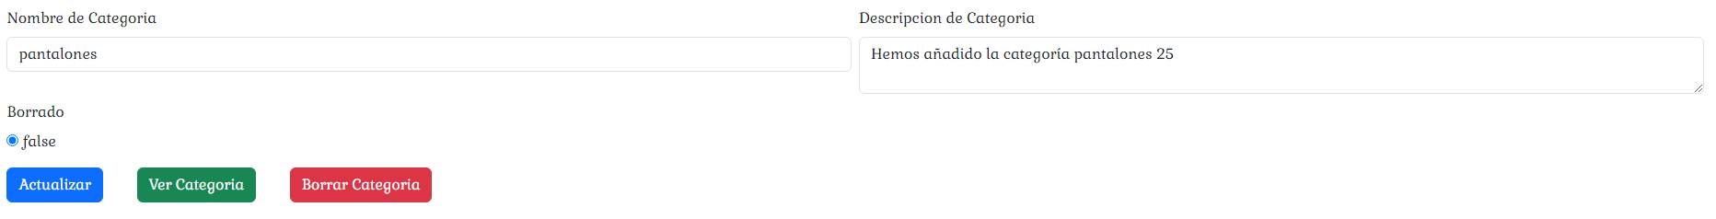
  - BORRAR
En cada tabla vas a obtener una serie de acciones o privilegios donde en este caso si pulsamos en este icono de Borrar.
Donde nos mostrará una ventana de confirmación para ver si queremos borrar el usuario o no. En caso de que indiques que si se hará un borrado lógico y en caso de que se nos mandará a la tabla de donde proviene ese elemento.
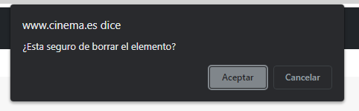
  - CREAR
En cada tabla vas a obtener una serie de acciones o privilegios donde en este caso si pulsamos en el botón de Añadir un tipo de ese elemento.
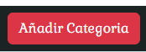
Se nos mandará a una página donde nos mostrará un formulario con los campos a rellenar.
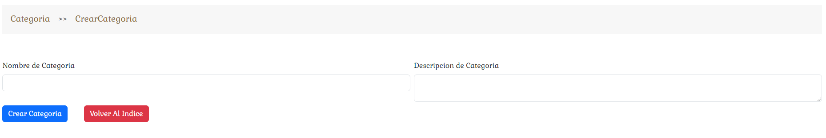
En todas las paginas vas a tener una barra de ubicación de mostrarte donde te encuentras actual si pulsamos en algunos de esos enlaces te mandará a esa página en concreto.
Hay dos tablas que solo ni una acción y es la acción de descargar para ver las entras y compras realizadas de los usuarios. Solo tiene esa acción. Esas tablas son las tablas de RESERVAR Y VENTAS.
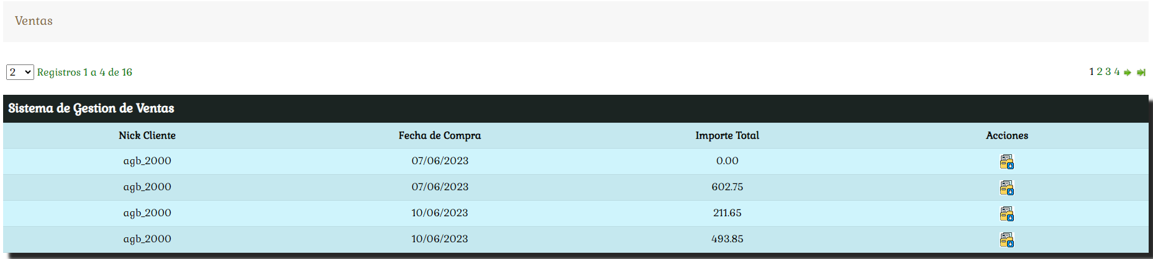
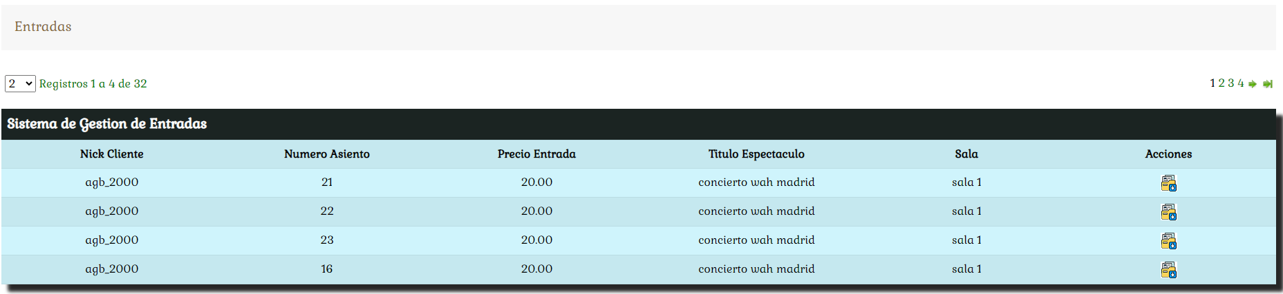
Y hay algunas tablas que tienen una caja de filtrado para poder filtrar los datos.
